Тема ГЗ:
Теоретические основы функционирования и природно-антропогенной трансформации агролесоландшафтных комплексов в переходных природно-географических зонах, закономерности и прогноз их деградации и опустынивания на основе геоинформационных технологий, аэрокосмических методов и математико-картографического моделирования в современных условиях (122020100311-3) 2022-2024 гг.
Руководитель проекта: г.н.с., д.с.-х.н. Юферев В.Г.
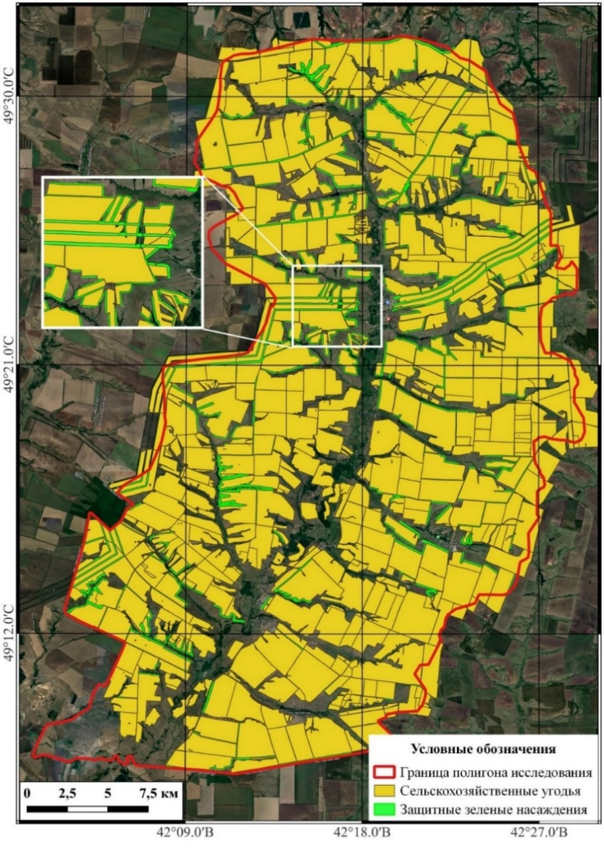
Результаты НИР:
Выполнен анализ пространственного размещения и сохранности защитных лесных насаждений на территории Донской гряды (рисунок 1). Проведена оценка сохранности защитных лесных насаждений по космоснимкам, которая показала, что 11,5% из них выпали полностью, 18% насаждений имеют низкую сохранность до 0,5, имеют 13,9% насаждений имеют среднюю сохранность (0,5 - 0,8), а 56,6% насаждений имеют высокую степень сохранности (более 0,8). Выполнено картографирование сельскохозяйственных угодий. Установлено, что исследуемая территория нуждается в разработке системной лесомелиорации сельскохозяйственных угодий с учетом нормативного размещения насаждений по критерию предотвращения деградации почв как от дефляции, так и от водной эрозии.
Рисунок 1 – Космокарта расположения объектов исследования

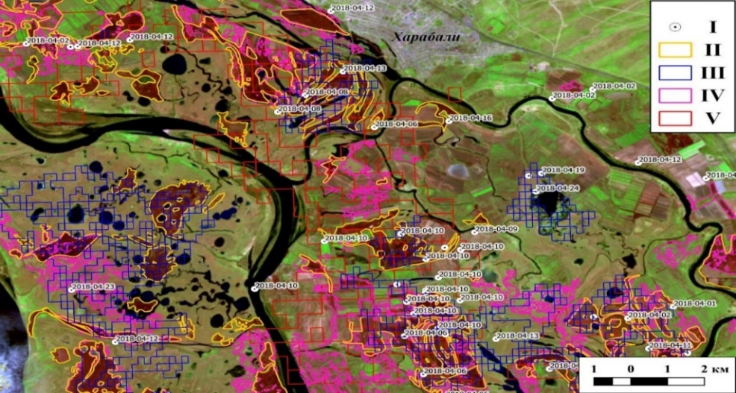
В результате картографирования выгоревших площадей по спутниковым данным Landsat и Sentinel за 2001-2021 гг. идентифицировано более 16,6 тыс. гарей суммарной площадью (без учета повторяемости) 1,1 млн га. Ежегодно отмечается в среднем почти 800 пожаров, среднемноголетней площадью около 66 га каждый (рисунок 2). Выявленные данные могут быть использованы для оптимизации противопожарной профилактики агролесоландшафтов.
Рисунок 2 – Результат картографирования выгоревших площадей на 17 апреля 2018 г. (I – термоточки FIRMS, II – дешифрирование, III – FireCCI, IV – GABAM, V – MCD64A1) Figure 2 – The result of mapping the burnt–out areas on April 17, 2018 (I – thermal dots FIRMS, II – decryption, III – FireCCI, IV – GABAM, V – MCD64A1)
Проведен анализ пространственного размещения и характеристик государственных защитных лесных полос Волгоградской области. Установлено, что проектная площадь составляет 23,4 тыс. га, что превышает данные комитета природных ресурсов на 2,2 тыс. га и на 1,7 тыс. га данные лесного плана (рисунок 3). Общая сохранность всех ГЗЛП на территории Волгоградской области составила 79,7%, что практически сходится со значением 81% по данным лесного плана.
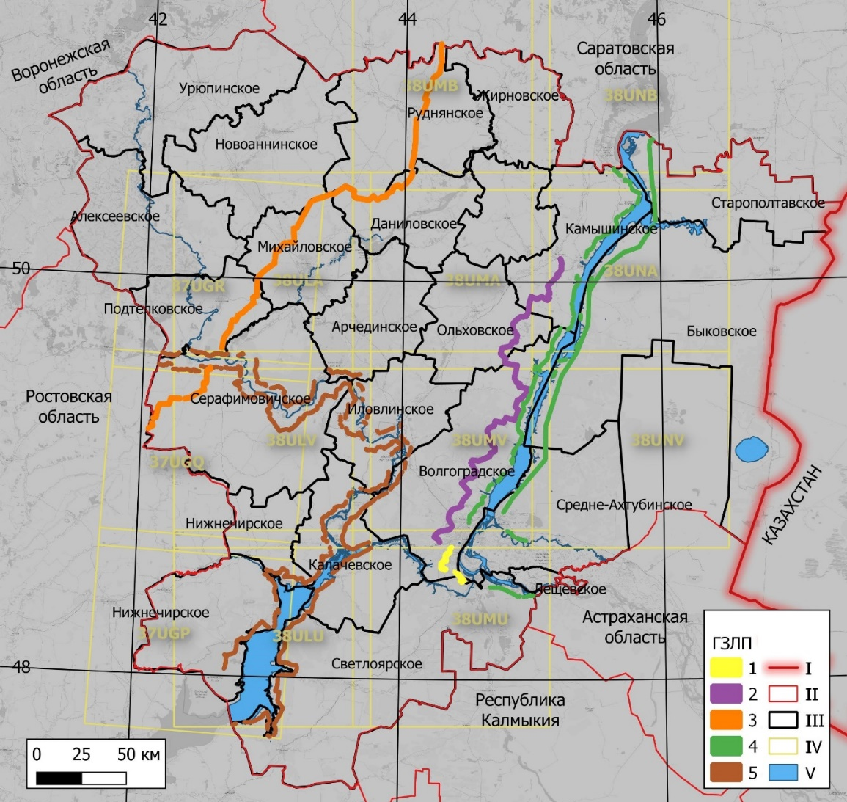
Рисунок 3 – Расположение ГЗЛП на территориях лесничеств Волгоградской области (ГЗЛП (1 – «Волгоград – Черкесск»; 2 – «Камышин – Волгоград»; 3 – «Пенза – Каменск»; 4 – «Саратов – Астрахань»; 5 – «Воронеж – Ростов-на-Дону»); I – государственная граница; II – границы областей; III – границы лесничеств ВО; IV – границы используемых тайлов; V – водные объекты)
На основании геоинформационных исследований территории Астраханской области по спектрозональным снимкам за май-июнь 2023 г. разработана карта уровней деградации ее территории. Установлено, что на площади 2.8 млн га (без учета территории поймы) около 36% относятся к уровню деградации «бедствие», 28% – «кризис», 22% – «риск» и 14% – к уровню «норма».
Анализ деградации территории Калмыкии общей площадью 7,47 млн га, около 26% относится к уровню «бедствие», 34% – «кризис», 22% – «риск» и только 14% можно отнести к «норме». Пастбища в регионе подвержены деградации в основном в результате засоления и дефляции. Этими формами деградации затронуты в различной степени 83% угодий региона. Поддержание экологического равновесия, продуктивного потенциала пастбищных экосистем и восстановление их биоразнообразия является фундаментальной задачей, определяющей экологическое восстановление деградированной их части на основе выполнения комплекса фитомелиоративных работ.

Публикации:
- Васильченко, А. А. Картографирование лесистости Волго-Ахтубинской поймы / А. А. Васильченко // Научно-агрономический журнал. – 2023. – № 3(122). – С. 7-14. – DOI 10.34736/FNC.2023.122.3.001.07-14.
- Мелихова, А. В. Геоинформационный анализ рельефа Астраханского Заволжья / А. В. Мелихова // Природные системы и ресурсы. – 2023. – Т. 13, № 1. – С. 39-43. – DOI 10.15688/nsr.jvolsu.2023.1.6.
- Матвеев, Ш. Математико-картографическое моделирование динамики климата Ростовской области по глобальным метеорологическим данным / Ш. Матвеев // Природные системы и ресурсы. – 2023. – Т. 13, № 1. – С. 31-38. – DOI 10.15688/nsr.jvolsu.2023.1.5.
- Матвеев, Ш. Прогнозно-картографическое моделирование климата Ростовской области по данным метеостанций / Ш. Матвеев // Международный журнал гуманитарных и естественных наук. – 2023. – № 4-3(79). – С. 44-47. – DOI 10.24412/2500-1000-2023-4-3-44-47.
- Юферев, В. Г. Опустынивание земель сельскохозяйственного назначения в Черноземельском районе Калмыкии / В. Г. Юферев, А. И. Беляев, К. П. Синельникова // Известия Нижневолжского агроуниверситетского комплекса: Наука и высшее профессиональное образование. – 2022. – № 4(68). – С. 465-473. – DOI 10.32786/2071-9485-2022-04-55.
- Синельникова, К. П. Анализ защитных лесных насаждений на территории Донской гряды с использованием ГИС-технологий и аэрокосмических данных / К. П. Синельникова // Известия Нижневолжского агроуниверситетского комплекса: Наука и высшее профессиональное образование. – 2023. – № 2(70). – С. 299-305. – DOI 10.32786/2071-9485-2023-02-34.
- Картографирование пахотных земель в агроландшафтах Волгоградской области по данным дистанционного зондирования / К. П. Синельникова, А. Н. Берденгалиева, Ш. Матвеев [и др.] // Исследование Земли из космоса. – 2023. – № 5. – С. 85-96. – DOI 10.31857/S0205961423050081.
- Берденгалиева, А. Н. Сравнительный анализ информационных продуктов типов земного покрова высокого пространственного разрешения при картографировании пойменных ландшафтов / А. Н. Берденгалиева // Геоинформатика. – 2023. – № 3. – С. 44-54. – DOI 10.47148/1609-364X-2023-3-44-54.
- Denisova, E. V. The Use of GIS Technologies to Create a Local Geoinformation System for the Accounting of Irrigated Lands / E. V. Denisova // Izvestiya, Atmospheric and Oceanic Physics. – 2022. – Vol. 58, No. 12. – P. 1633-1641. – DOI 10.1134/S000143382212012X.
- Denisova, E. V. Geoinformation Analysis of the Territorial Features of the Agrolandscape Complex of the Dry-Steppe Natural-Climatic Zone Applying GIS Technologies / E. V. Denisova, V. A. Silova // Universal Journal of Agricultural Research. – 2023. – Vol. 11, No. 2. – P. 455-463. – DOI 10.13189/ujar.2023.110222.
- Юферев, В. Г. Дистанционный мониторинг опустынивания территории Калмыкии / В. Г. Юферев, В. А. Силова, Н. А. Ткаченко // Аридные экосистемы. – 2023. – Т. 29, № 1(94). – С. 46-52. – DOI 10.24412/1993-3916-2023-1-46-52.
- Болгов, И. А. Анализ пространственной структуры сельскохозяйственных угодий юга Саратовского Заволжья / И. А. Болгов, А. Н. Берденгалиева // Научно-агрономический журнал. – 2023. – № 4(123). – С. 60-67. – DOI 10.34736/FNC.2023.123.4.009.60-67.

Участие в конференциях:
- Всероссийская научно-практическая конференция «Посвященная вопросам охраны и восстановления малых рек и водоемов, комплексному использованию водных ресурсов», молодежный форум-2023 по теме «Взгляд молодых ученых на проблему охраны и комплексного использования водных ресурсов».
- Региональная научно-техническая конференция «Научная сессия ВолГУ – 2023» в категории студенты в рамках естественнонаучных направлений.
- Всероссийская с международная научно-практической конференции «Изучение, сохранение и восстановление естественных ландшафтов. Физико- и общественно-географический анализ территорий».
- ХVII Международная научно-практическая конференция «Проблемы устойчивого развития и эколого-экономической безопасности регионов».

